**Встреча с сотрудником ГИБДД в детском саду «Лёвушка»**

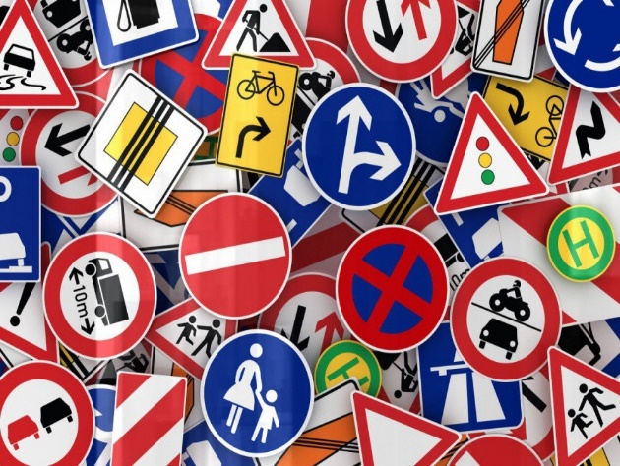

Делаем ребятам

Предостережение:

Выучите срочно

ПРАВИЛА ДВИЖЕНИЯ,

Чтоб не волновались

Каждый день родители,

Чтоб спокойно мчались

Улицей водители!

Обучение детей правильному поведению на дорогах необходимо начинать с раннего возраста. Задача педагогов и родителей – воспитать из сегодняшних дошкольников грамотных и дисциплинированных участников дорожного движения.

В детском саду «Лёвушка» вопросу безопасности детей на улицах и дорогах уделяется большое внимание. Профилактика детского дорожно-транспортного травматизма – проблема всего общества. Она должна решаться общими усилиями. Профилактика дорожно-транспортного травматизма осуществляется в трех направлениях: с педагогами, детьми и их родителями.

Так, **16 марта 2021 года**, для наших воспитанников была организована очередная встреча с сотрудником ГИБДД, инспектором по пропаганде безопасности детского дорожно-транспортного травматизма.

В ходе встречи дети узнали много нового о правилах дорожного движения

В течение получаса присутствующие воспитанники обсуждали проблемные вопросы, касающиеся правил дорожного движения. Все ребята сошлись во мнении, что проведенное мероприятие было для них не только интересным, но и полезным. А общение с сотрудником ГИБДД позволило осознать необходимость неукоснительного соблюдения правил дорожной безопасности.

Мы надеемся, что такие мероприятия с участием работников ГИБДДнаучат детей правильно действовать в сложных ситуациях, возникающих на дороге. А это в свою очередь, поможет сократить число дорожно-транспортных происшествий.

